Конспект мастер –класса «Пасхальный подарок»

во второй младшей группе

Цель:

Создавать условия для участия родителей в организации воспитательно -образовательного процесса в группе, в приобщении родителей к русским национальным традициям.

Задачи:

1. Ознакомить с традициями русских народов;

2. Расширить знания родителей о традициях праздновании Светлой Пасхи.

3. Ознакомить с техникой изготовления куличей из бумаги в технике аппликация;

4. Заинтересовать родителей в изготовлении куличей.

Что нам понадобится:

Цветной картон для фона;

Материал для работы:

Цветная бумага, клей, глазки, кружевные салфетки, ножницы.

Ход мастер-класса:

Уважаемые, родители и дети, сегодня мы приглашаю вас в необычное путешествие-путешествие в прошлое! Вы узнаете о традициях русского народа в дни особенного праздника и научитесь радовать своих родных.

В: Скажите, пожалуйста, какие народные праздники вы знаете?

- Новый год, Рождество, Масленица.

В: Некоторые люди до сих пор соблюдают традиции каждого их этих праздников. Давайте вспомним, что делают

• На Новый год?

-На Н.год наряжают ёлку;

• на Рождество? (колядуют, гадают, дарят подарки);

• на Масленицу? (провожают зиму, встречают весну, пекут блины).

В: А ещё есть праздник, который люди, особенно верующие, весной очень ждут и старательно к нему готовятся.

Этот праздник называют «ПАСХА»

Вот послушайте, какие стихи сложил один из поэтов о Пасхе:

Звонко капают капели

Возле нашего окна.

Птицы весело запели,

В гости Пасха к нам пришла

(К. Фофанов)

Пасха всегда приходилась на весну и люди наблюдали за погодой, так складывались народные приметы:

Посмотрите на улице, лежит ли еще снег? (ответы родителей)

Воспитатель: «Народная примета говорит нам: «Если к Пасхе весь снег уже сошел, то год будет урожайным. А если снег еще лежит, то год будет бедным».

Воспитатель: «А теперь посмотрите, идет ли дождик или светит солнышко?» (ответы родителей)

Воспитатель: «есть и еще примета: если в Пасхальное воскресение стоит ясная солнечная погода, то лето будет жаркое, но сухое. Если пройдет «грибной дождь», то лето будет теплое, но дождливое. А если облачно, но без дождя, то лето будет холодное, но засушливое.

Воспитатель: «Как вы думаете, какое у нас будет лето?» (ответы родителей)

Пасха во всем мире является не только церковным, но и одним из самых любимых семейных праздников.

Ребят, а вы знаете как готовятся к Пасхе?

Подготовку к Пасхе начинают с уборки дома, многие собирают вещи для бедных и отдают их тем, кто в этом нуждается. Ведь Пасха – это праздник милосердия и сострадания, и каждый из нас может проявить эти качества помогая своему ближнему.

В четверг и пятницу красят яйца, а в какие цвета красят яйца?

Скажите, а дома с родителями играете в игры на Пасху?, а знаете какие есть игры?

Веками любимой пасхальной игрой на Руси было катанье яиц, которое обычно проходило в следующее после Пасхи воскресенье. Для этого устанавливали деревянный или картонный «каток», каждый из играющих по очереди катил свое яйцо. Выигрышем становился тот у кого яйцо дальше всех укатится.

Взрослые и дети любили и «чокаться» яйцами друг с другом, ударяя концом крашеного крyтoго яйца с яйцом соперника. Выигрывал тот, чье яйцо не треснуло. Он и забирал себе яйцо побежденного

(слайды)

А вы хотите поиграть в пасхальную игру.

Игра-хоровод «Катись, катись, яичко».

(образуют большой круг. Со словами считалки начинают передавать яйца по кругу в любую сторону.)

Дети :"Катись, катись, яичко,

По нашему кружочку.

Найди, найди, яичко,

Для себя дружочка".

С последним словом передача яиц по кругу заканчивается. Те, у кого в руках остались яйца, выходят в центр круга, отдают яички водящему, тот говорит:

"В кружочек, выходите

И вдвоем для нас спляшите".

(Все хлопают. пляшут по одному или в паре. На празднике игра проводится 3-4 раза.)

и пекут куличи, а дети украшают их глазурью, посыпают разноцветными сахарными звездочками и горошинками

Мы с вами тоже изготовим куличи только из бумаги.

Этапы работы: 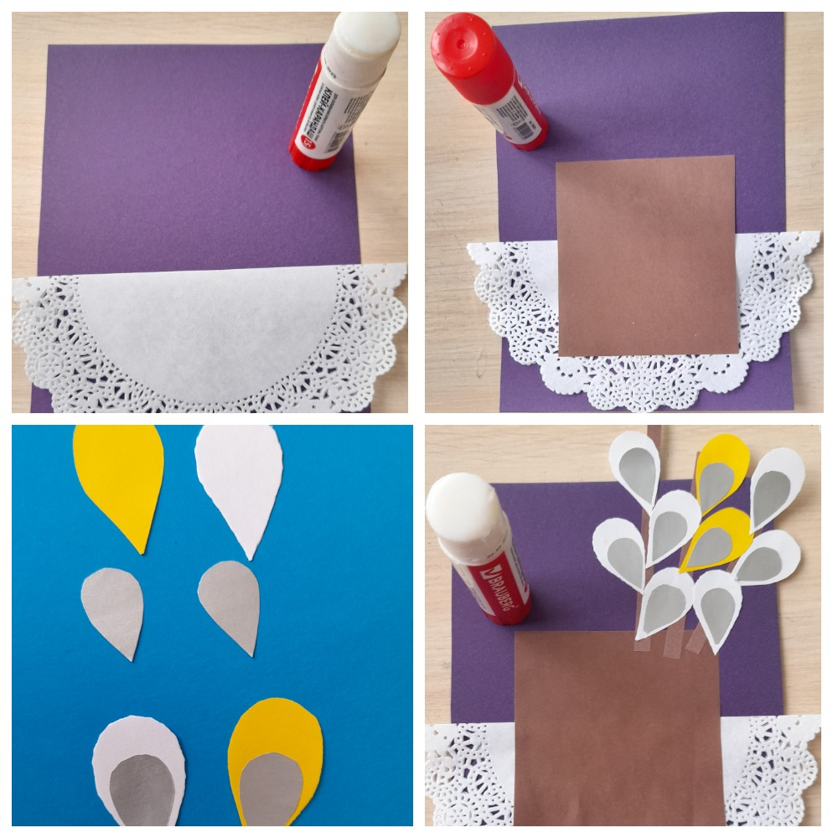

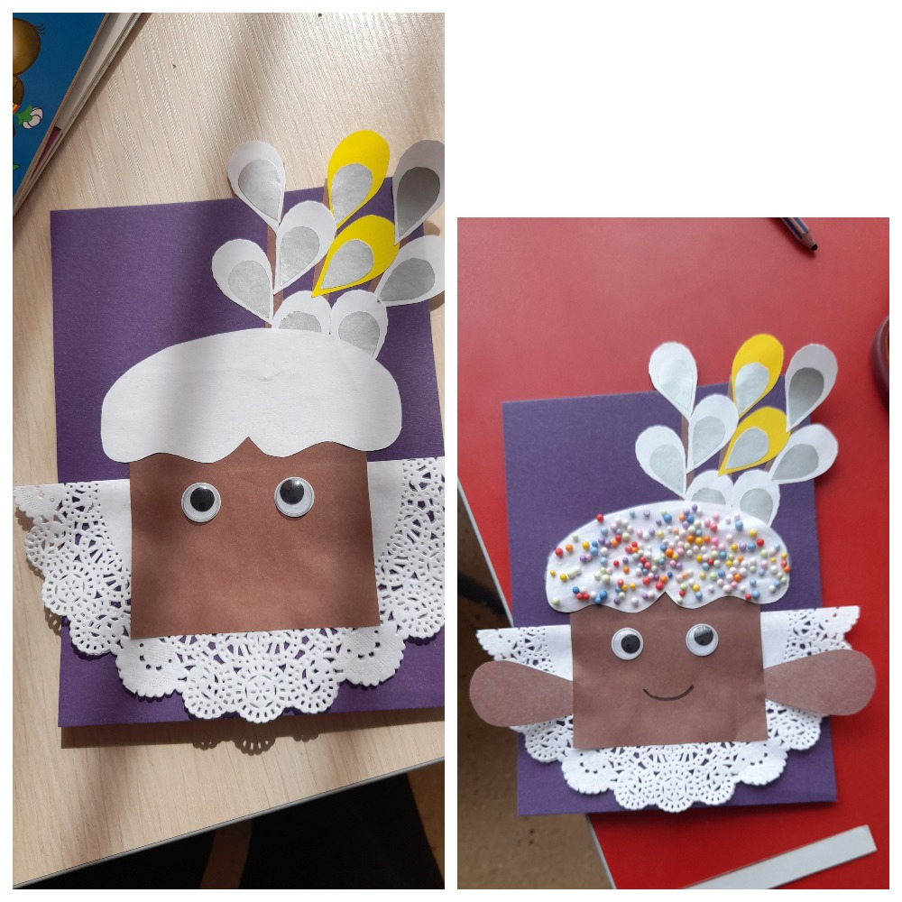

Воспитатель благодарит всех за работу.